**Современные тенденции развития радиопередающей техники**

Радиопередающие устройства (РПдУ) применяются в сферах телекоммуникации, телевизионного и радиовещания, радиолокации, радионавигации. Стремительное развитие микроэлектроники, аналоговой и цифровой микросхемотехники, микропроцессорной и компьютерной техники оказывает существенное влияние на развитие радиопередающей техники как с точки зрения резкого увеличения функциональных возможностей, так и с точки зрения улучшения ее эксплуатационных показателей. Это достигается за счет использования новых принципов построения структурных схем передатчиков и схемотехнической реализации отдельных их узлов, реализующих цифровые способы формирования, обработки и преобразования колебаний и сигналов, имеющих различные частоты и уровни мощности.

Радиопередатчики, в которых используются цифровые способы формирования, обработки и преобразования колебаний и сигналов, будем далее называть цифровыми радиопередающими устройствами (ЦРПдУ).

Рассмотрим современные требования к РПдУ, которые ставят проблемы, не решаемые в принципе методами аналоговой схемотехники, что вызывает необходимость применения цифровых технологий в РПдУ.

В области телекоммуникаций и вещания можно выделить следующие основные непрерывно возрастающие требования к системам передачи информации, элементами которых являются РПдУ:

- обеспечение помехоустойчивости в перегруженном радиоэфире;

- повышение пропускной способности каналов;

- экономичность использования частотного ресурса при многоканальной связи;

- улучшение качества сигналов и электромагнитной совместимости.

Стремление удовлетворить этим требованиям приводит к появлению новых стандартов связи и вещания. Среди уже известных GSM, DECT, SmarTrunk II, TETRA, DRM и др.

Основным направлением развития **систем связи** является обеспечение множественного доступа, при котором частотный ресурс совместно и одновременно используется несколькими абонентами. К технологиям множественного доступа относятся TDMA, FDMA, CDMA и их комбинации. При этом повышают требования и к качеству связи, т.е. помехоустойчивости, объему передаваемой информации, защищенности информации и идентификации пользователя и пр. Это приводит к необходимости использования сложных видов модуляции, кодирования информации, непрерывной и быстрой перестройки рабочей частоты, синхронизации циклов работы передатчика, приемника и базовой станции, а также обеспечению высокой стабильности частоты и высокой точности амплитудной и фазовой модуляции при рабочих частотах, измеряемых гигагерцами. Что касается **систем вещания**, здесь основным требованием является повышение качества сигнала на стороне абонента, что опять же приводит к повышению объема передаваемой информации в связи с переходом на цифровые стандарты вещания. Крайне важна также стабильность во времени параметров таких радиопередатчиков - частоты, модуляции. Очевидно, что аналоговая схемотехника с такими задачами справиться не в состоянии, и **формирование сигналов** передатчиков необходимо осуществлять цифровыми методами.

Современную радиопередающую технику невозможно представить без встроенных средств программного **управления режимами** работы каскадов, самодиагностики, автокалибровки, авторегулирования и защиты от аварийных ситуаций, в том числе автоматического резервирования. Такие функции в передатчиках осуществляют специализированные микроконтроллеры, иногда совмещающие функции цифрового формирования передаваемых сигналов. Часто используется дистанционное управление режимами работы при помощи удаленного компьютера через специальный цифровой интерфейс. Любой современный передатчик или трансивер обеспечивает определенный уровень **сервиса** для **пользователя**, включающий цифровое управление передатчиком (например, с клавиатуры) и индикацию режимов работы в графической и текстовой форме на экране дисплея. Очевидно, что здесь не обойтись без микропроцессорных систем управления передатчиком, определяющих его важнейшие параметры.

Производство передатчиков такого уровня сложности было бы экономически невыгодно в случае их аналогового исполнения. Именно средства цифровой микросхемотехники, позволяющие заменить целые блоки обычных передатчиков, дают возможность существенно **улучшить массогабаритные показатели** передатчиков (вспомните сотовые телефоны), достичь повторяемости параметров, высокой **технологичности** и простоты в их изготовлении и настройке.

Очевидно, что появление и развитие цифровых радиопередающих устройств явилось неизбежным и необходимым этапом истории радиотехники и телекоммуникаций, позволив решить многие насущные задачи, недоступные аналоговой схемотехнике.

В качестве примера рассмотрим вещательный цифровой радиопередатчик **HARRIS PLATINUM Z** (рис.1.1), обладающий следующими основными особенностями (информация на www.pirs.ru ):

А) Полностью цифровой FM-возбудитель HARRIS DIGITTM с встроенным стереогенератором с цифровой обработкой сигнала. Будучи первым в мире полностью цифровым FМ-возбудителем, HARRIS DIGITTM принимает звуковые частоты в стандарте AES/EBU в цифровом виде и генерирует максимально модулированную несущую радиочастоту полностью в цифровом режиме, благодаря чему уровень помех и искажений ниже, чем в любом другом FM-передатчике (16-битовое цифровое качество ЗЧ).

Б) Система быстрого пуска обеспечивает достижение полной мощности по всем показателям в течение 5 секунд после включения.

В) Контроллер на микропроцессорах позволяет осуществлять полный контроль, диагностику и вывод на дисплей. Включает в себя встроенную логику и команды для переключения между основными/дополнительными HARRIS DIGITTM возбудителями и предварительным усилителем мощности (ПУМ).

Г) Широкополосная схема позволяет отказаться от настройки в диапазоне от 87 до 108 МГц (при варианте N+1). Изменение частоты можно произвести вручную переключателями менее чем за 5 минут, и менее чем за 0,5 сек с помощью дополнительного внешнего контроллера.

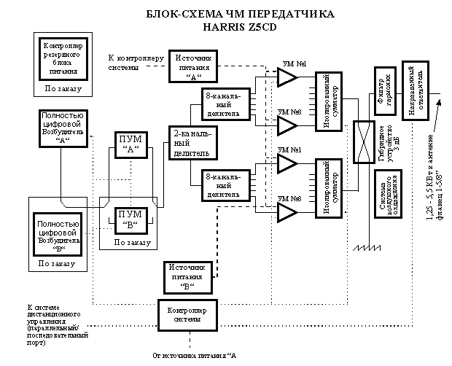

**Рис.1.1**

Еще одним примером цифрового радиопередатчика может послужить устройство для беспроводной передачи данных **BLUETOOTH** (информация www.webmarket.ru ), который будет подробнее рассмотрен в п.3.1 (рис.1.2 и табл.1.1).

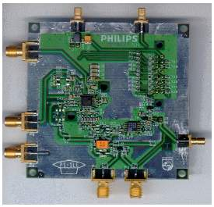

**Рис.1.2.**

**Табл.1.1. Краткие спецификации Bluetooth**

|  |  |
| --- | --- |
| Рабочий диапазон, МГц: | 2402-2480 (ISM диапазон) |
| Число каналов | 79 |
| Ширина канала, МГц | 1 |
| Модуляция | GFSK, девиация 175 КГц, индекс 0.32 +/- 1% |
| Скорость передачи | 721 Кбит/с (передача данных) |
| Мощность излучения | Класс 1: Pmax = 100мВт,  Класс 2: Pmax = 2,5 мВт,  Класс 3: Pmax = 1 мВт |

Итак, выделим основные области применения цифровых технологий формирования и обработки сигналов в радиопередающих устройствах.

1. Формирование и преобразование аналоговых и цифровых информационных НЧ сигналов, в т.ч. сопряжение компьютера с радиопередатчиком (групповые сигналы, кодирование, преобразование аналоговых сигналов в цифровые или наоборот).

2. Цифровые методы модуляции ВЧ сигналов.

3. Синтез частот и управление частотой.

4. Цифровой перенос спектра сигналов.

5. Цифровые методы усиления мощности ВЧ сигналов.

6. Цифровые системы автоматического регулирования и управления передатчиками, индикации и контроля.

Следующие разделы содержат более подробную информацию о каждой из названных областей применения цифровой техники в радиопередатчиках.

**Список литературы**

1. Цифровые радиоприемные системы / Под ред. М.И. Жодзишского. М.: Радио и связь, 1990. 208 с.

2. Повышение эффективности мощных радиопередающих устройств / Под ред. А.Д.Артыма. М.: Радио и связь, 1987. 175 с.

3. Гольденберг Л.М., Матюшкин Б.Д., Поляк М.Н. Цифровая обработка сигналов: Учеб. пособие для вузов. М.: Радио и связь, 1990. 256 с.

4. Семенов Б.Ю. Современный тюнер своими руками. М.: СОЛОН_Р. 2001. 352 с.